Черно-красная "стрекоза"
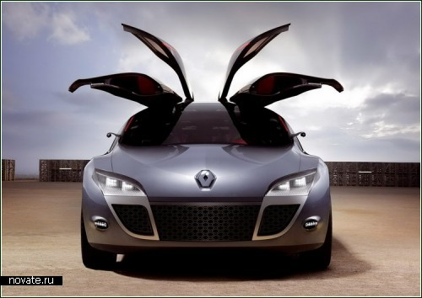
Renault Megane Coupe - четырехколесная концептуальная *стрекоза*
Сколько еще идей в запасах у дизайнеров, если ежедневно в сети появляется информация о сотне, если не нескольких сотнях новых проектов, концептов и разработок! Взять хотя бы концепт красно-черной "автострекозы" от одного из крупнейших автоконцернов Renault...
На Женевском автосалоне эта машина произвела если не самое сильное впечатление, то шокировала однозначно. И дело даже не в яркой расцветке салона и креативным дизайном кузова, - просто департамент, отвечающий за продвижение продукта, так сказать, в массы, решил сделать сюрприз для автомобилистов и просто ценителей красивых моделей и не стал анонсировать появление концепта. Зато сейчас концепт не страдает от недостатка внимания не только со стороны прессы, но и потенциальных водителей.
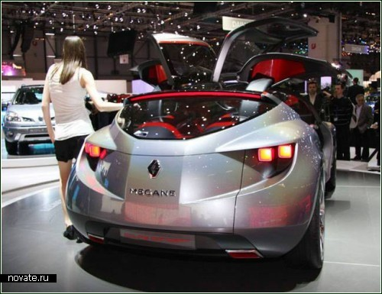
Renault Megane Coupe - четырехколесная концептуальная *стрекоза*
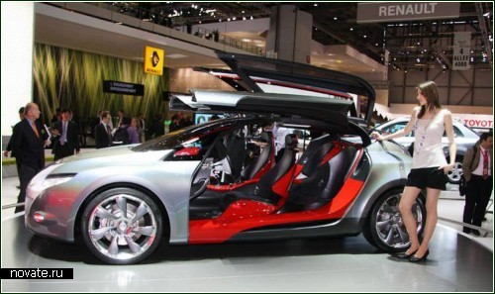
Renault Megane Coupe - четырехколесная концептуальная *стрекоза*
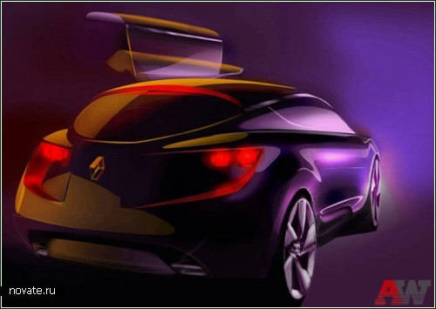
Renault Megane Coupe - четырехколесная концептуальная *стрекоза*
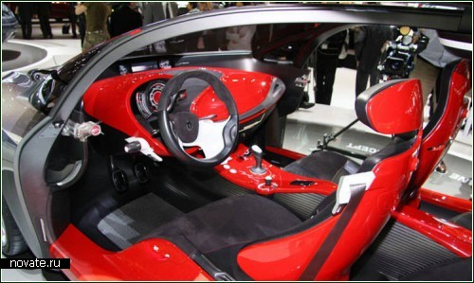
Renault Megane Coupe - четырехколесная концептуальная *стрекоза*
"Паспортное" имя стрекозы - Renault Megane Coupe. Почему же стрекоза, спросите вы? А все очень просто: когда все четыре двери открыты, авто напоминает вышеуказанное насекомое благодаря необычному расположению дверей. По какой-то лишь им одним известной причине, дизайнеры расположили их одна над другой, а не рядышком, так что с открытыми дверями автомобиль похож на четырехколесную стрекозу удивительной черно-красной масти. Впрочем, не цветом интересен салон концепта, а в первую очередь строением передних кресел, которые плавно переходят в порог машины. Ну или это пороги переходят в кресла...
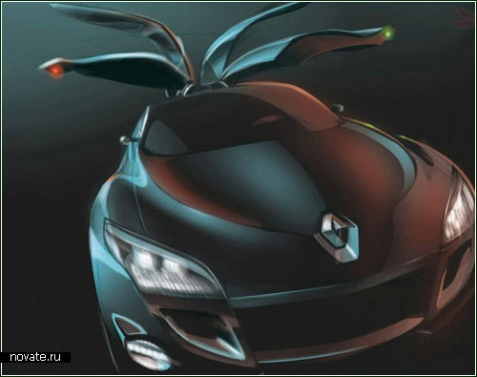
Renault Megane Coupe - четырехколесная концептуальная *стрекоза*
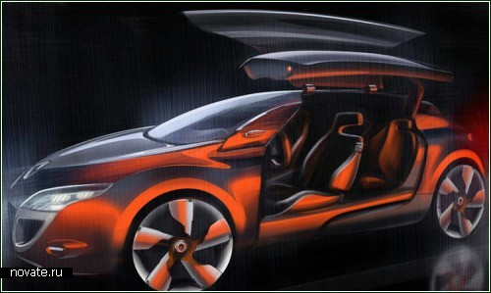
Renault Megane Coupe - четырехколесная концептуальная *стрекоза*
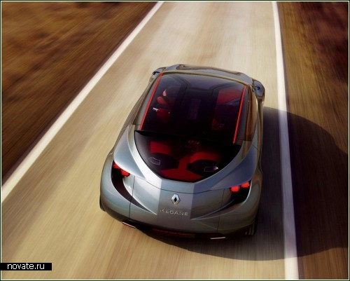
Renault Megane Coupe - четырехколесная концептуальная *стрекоза*
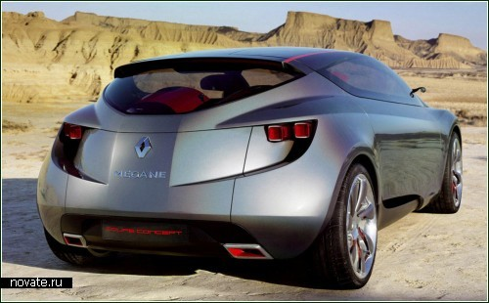
Renault Megane Coupe - четырехколесная концептуальная *стрекоза*
Элегантную четырехколесную «стрекозу» наделили не только запоминающейся внешностью, но и богатым "внутренним миром". Это двухлитровый турбированный мотор мощностью в 200 "лошадок", причем разработчики концепта уверены, что со всей этой мощью Renault Megane Coupe способен преодолеть развить скорость в сто километров в час за 7,2 секунды. А еще они говорят, что "малышка Megane" - большая чистюля, и на каждый километр окружающей среды выделяет всего лишь 154 грамма вредных выхлопов.
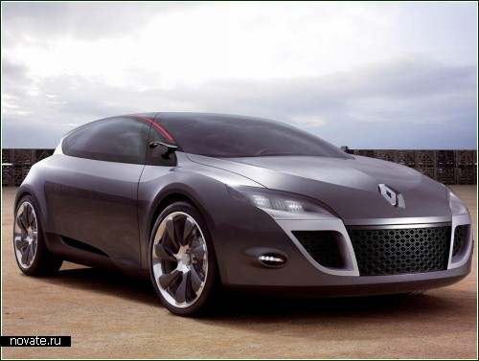
Renault Megane Coupe - четырехколесная концептуальная *стрекоза*
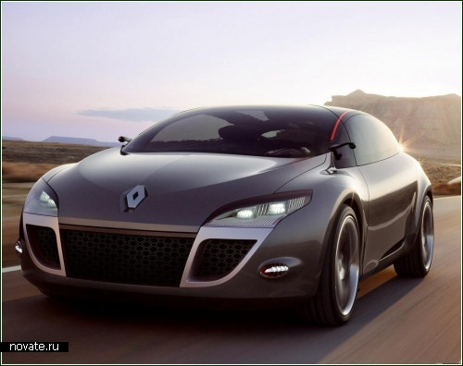
Renault Megane Coupe - четырехколесная концептуальная *стрекоза*
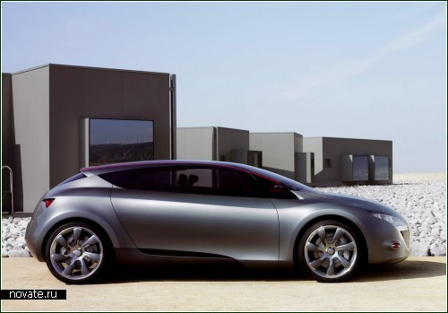
Renault Megane Coupe - четырехколесная концептуальная *стрекоза*
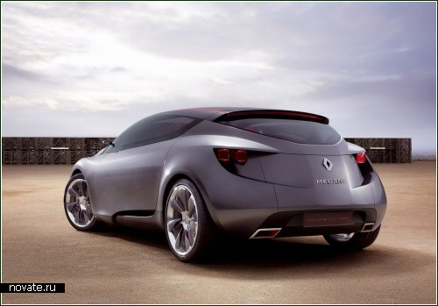
Renault Megane Coupe - четырехколесная концептуальная *стрекоза*
Вот такая у французов получилась "автострекоза" - и умная, и красивая, а еще и кушает немного - не больше 6,5 литров топлива за сто километров, если верить производителю.

